АСТАНА 2016 Ассамблея народа Казахстана

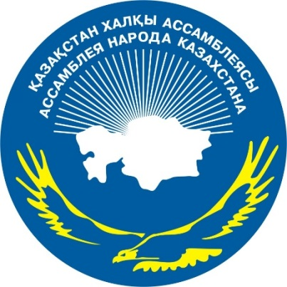

ДАЙДЖЕСТ
ПО ИНФОРМАЦИОННОМУ ОБЕСПЕЧЕНИЮ ДЕЯТЕЛЬНОСТИ АССАМБЛЕИ НАРОДА КАЗАХСТАНА

СМИ | Количество материалов
Интернет портал АНК | 2
Телеканалы
Казахстан | 1
24 KZ | 2
Хабар | 2
Kazakh-tv.kz | 1
Печатные СМИ
Казахстанская правда | 1
Информационные агентсва
МИА «KazInform» | 4
ИА «BNEWS.KZ» | 2
Деловой Казахстан | 1
Thenews.kz | 1
Youtube.com | 1
vefire.ru | 1
Liter.kz | 1
ИТОГ | 21

http://assembly.kz/ru/news/mir-xxi-vek-novye-perspektivy-sotrudnichestva-stran-svmda
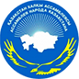

«МИР. XXI ВЕК»: НОВЫЕ ПЕРСПЕКТИВЫ СОТРУДНИЧЕСТВА СТРАН СВМДА»
01.07.2016, 16:22 4
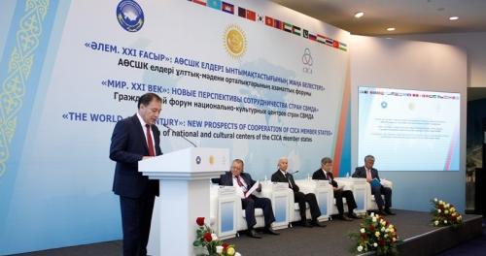
1 июля 2016 года в г. Астане в Дворце Независимости состоялся гражданский форум национально-культурных центров СВМДА в рамках ежегодного Фестиваля дружбы народа Казахстана «Мир. XXI век»: новые перспективы сотрудничества стран СВМДА», посвященного 25-летию Независимости Республики Казахстан.
Форум организован Ассамблеей народа Казахстана и Министерством иностранных дел РК.
Модератором Форума выступил заместитель Председателя Ассамблеи народа Казахстана - заведующий Секретариатом АНК Ералы Тугжанов.
На пленарном заседании Форума выступили министр культуры и спорта РК Арыстанбека Мухамедиулы, исполнительный директор Секретариата СВМДА г-н Гунь Цзянвэя, представители депутатского корпуса Мажилиса Парламента РК, государственные органы, а также международные эксперты из Кыргызстана и Тайланда.
В ходе Форума прошли панельные дискуссии на темы:
- «СВМДА: созидательный институт мира и согласия в XXI веке»;
- «Этнокультурные объединения стран СВМДА – мосты сотрудничества и дружбы».
В мероприятии приняли участие известные общественные деятели, отечественные и зарубежные ученые, депутаты и государственные служащие РК, главы и сотрудники дипломатических миссий стран СВМДА в Казахстане - Азербайджана, Турции, России, Таджикистана, Кыргызстана, Узбекистана, Армении и др., научная и творческая интеллигенция, члены Ассамблеи и этнокультурных объединений, представители СМИ.
Одной из важнейших задач Форума является содействие дальнейшему укреплению общенационального единства и формированию казахстанской идентичности, активизация участия представителей ЭКО и членов СОС в модернизационных процессах общества.
В рамках Форума были организованы выстовки: книжная выставка депозитария АНК и НАБ РК «XXI век: казахстанские инициативы мира и созидания»,тематическая фотовыставка Ассамблеи народа Казахстана «Большая страна – Большая семья», историко-документальная выставка по материалам Архива Президента РК «Ассамблея народа Казахстана: Независимость. Мир. Согласие», выставка - презентация новых изданий АНК «Мир сказок народа Казахстана».
Участникам и гостям был презентован сборник материалов Форума СВМДА «Казахстанская модель общественного согласия и национального единства Н.Назарбаева: опыт на пространстве СВМДА» (2015 г.).
Форум выработал рекомендации по дальнейшему совершенствованию работы в сфере межэтнического и межкультурного диалога в странах СВМДА, созданию объединительных площадок и гражданских институтов по укреплению дальнейшего сотрудничества.
Справка. Впервые идея о созыве СВМДА была озвучена Президентом Республики Казахстан Н.Назарбаевым на 47-ой сессии Генеральной Ассамблеи ООН 5 октября 1992 года. Совещание по взаимодействию и мерам доверия в Азии (СВМДА) является международным форумом по укреплению сотрудничества, направленного на обеспечение мира, безопасности и стабильности в Азии.
С целью укрепления сотрудничества в человеческом измерении ежегодно проводится Форум национально-культурных центров стран СВМДА. Цель Форума заключается в формированиии толерантной среды в Центральной Азии и на пространстве СВМДА, создании общественных диалоговых площадок в целях межкультурного взаимодействия между народами стран СВМДА, обмен опытом на основе изучения казахстанской модели общественного согласия и общенационального единства. Необходимо отметить, что ежегодное проведение Форума является инициативой Республики Казахстан.
С 2008 года Форум проводится под эгидой Ассамблеи народа Казахстана – действенного института межэтнического мира и общенационального согласия в полиэтничном обществе. Ассамблея стала связующим звеном между институтами государства и гражданского общества, а ее опыт является предметом изучения и распространения во многих странах мира. Этот опыт показывает необходимость создания диалоговых площадок между властью и обществом для изучения и обсуждения вопросов обеспечения социальной и политической стабильности, формирования гражданской идентичности и укрепления единства народов стран СВМДА. В повестку дня Форума включаются актуальные вопросы современности, обеспечивающие устойчивый общественный интерес к этой диалоговой площадке. Показателем эффективности работы Форума является также расширяющийся состав участников как самой организации, так и участников мероприятия.
5 мая 2014 года в Астане был подписан Меморандум о взаимопонимании (МоВ) между Ассамблеей народа Казахстана и СВМДА, в котором были определены основные принципы сотрудничества сторон. Заключение МоВ еще более укрепило взаимодействие между АНК и СВМДА в обеспечении культуры мира, согласия и духовности на пространстве СВМДА.

http://assembly.kz/kk/news/lem-xxi-gasyr-aosshk-elderi-yntymaktastygynyn-zhana-perspektivalary

«ӘЛЕМ. XXI ҒАСЫР»: АӨСШК ЕЛДЕРІ ЫНТЫМАҚТАСТЫҒЫНЫҢ ЖАҢА ПЕРСПЕКТИВАЛАРЫ
01.07.2016, 17:00 4
2016 жылғы 1 шілдеде Астана қаласындағы ҚР Ұлттық музейінде (Тәуелсіздік даңғылы, 52) жыл сайын өткізілетін Қазақстан халқының достық фестивалі аясында Азиядағы өзара сенім шаралары кеңесі (АӨСШК) ұлттық-мәдени орталықтарының Қазақстан Республикасы Тәуелсіздігінің 25 жылдығына арналған«Әлем. ХХІ ғасыр»: АӨСШК елдері ынтымақтастығының жаңа перспективалары» атты азаматтық форумы өтті.
Форумды Қазақстан халқы Ассамблеясы мен Қазақстан Республикасы Сыртқы істер министрлігі ұйымдастырды.
Форум модераторы ҚХА Төрағасының орынбасары – Хатшылық меңгерушісі Ералы Тоғжанов болды.
Форумның пленарлық отырысында ҚР Мәдениет және спорт министрі Арыстанбек Мұхамедиұлы, АӨСШК Хатшылығының атқарушы директоры Гунь Цзянвэймырза, ҚР Парламенті Мәжілісі депутаттық корпусының, мемлекеттік органдардың өкілдері, сондай-ақ Қырғызстан мен Тайландтан келген халықаралық сарапшылар сөз сөйледі.
Форум барысында мына тақырыптар бойынша панельдік пікір алмасулар өткізілді:
- «АӨСШК: ХХІ ғасырдағы бейбітшілік пен келісімнің жасампаз институты»;
- «АӨСШК елдерінің этномәдени бірлестіктері – ынтымақтастық пен достық көпірлері».
Іс-шараларға қоғам қайраткерлері, отандық және шетелдік ғалымдар, ҚР депутаттары мен мемлекеттік қызметшілері, АӨСШК елдері - Әзербайжанның, Түркияның, Ресейдің, Тәжікістанның, Қырғызстанның, Өзбекстанның, Арменияның және басқа мемлекеттердің Қазақстандағы дипломатиялық миссияларының басшылары мен қызметкерлері, ғылыми және шығармашылық зиялы қауым, Ассамблея және этномәдени бірлестіктер мүшелері, БАҚ өкілдері қатыты.
Форумның аса маңызды міндеттерінің бірі жалпыұлттық бірлікті одан әрі нығайтуға және қазақстандық бірегейліктің қалыптасуына, этномәдени бірлестіктер өкілдері мен қоғамдық келісім кеңестері мүшелерінің қоғамды жаңғырту процестеріне қатысуын жандандыруға ықпал ету болып табылады.
Форум аясында ҚХА депозитарийі мен Ұлттық кітапхананың қорынан «XXI ғасыр: қазақстандық бейбітшілік пен жасампаздық бастамалары» тақырыбында кітап көрмесі, Қазақстан халқы Ассамблеясының «Үлкен ел – Үлкен отбасы» тақырыптық фотокөрмесі, Қазақстан Республикасының Президенті мұрағатының материалдары бойынша «Қазақстан халқы Ассамблеясы: Тәуелсіздік. Бейбітшілік. Келісім» тақырыбында тарихи-деректемелік көрме, «Қазақстан халқының ертегілер әлемі» тақырыбында ҚХА-ның жаңа басылымының көрме-таныстырылымы ұйымдастырылды.
Қатысушылар мен қонақтарға «Н.Назарбаевтың қоғамдық келісім және ел бірлігінің қазақстандық үлгісі: АӨСШК кеңістігіндегі тәжірибе» (2015 г.) Форумының материалдар жинағы таратылып берілді.
Форум жұмысының нәтижесінде АӨСШК елдерінде этносаралық және мәдениаралық диалог саласындағы жұмысты одан әрі жетілдіру, ынтымақтастықты нығайту бойынша біріктіруші алаңдар мен азаматтық институттарды құру жөнінде ұсынымдар тұжырымдалды.
***
Анықтама. АӨСШК шақыру туралы идеяны Қазақстан Республикасының Президенті Н.Назарбаев 1992 жылғы 5 қазанда Біріккен Ұлттар Ұйымының БасАссамблеясының 47-ші сессиясында жария еткен болатын. Азиядағы өзара сенім шаралары кеңесі (АӨСШК) Азияда бейбітшілікті, қауіпсіздік пен тұрақтылықты қамтамасыз етуге бағытталған халықаралық форум болып табылады.
Адами өлшемдегі ынтымақтастықты нығайту мақсатында жыл сайын АӨСШК ұлттық-мәдени орталықтарының форумы өткізіледі. Форумның мақсаты Орталық Азияда толерантты орта қалыптастыру, АӨСШК елдерінің халықтары арасында мәдениаралық өзара іс-қимыл жасау мақсатында қоғамдық диалог алаңдарын құру, қоғамдық келісім мен жалпыұлттық бірліктің қазақстандық үлгісін зерделеу негізінде тәжірибе алмасу. Форумды жыл сайын өткізу Қазақстан Республикасының бастамасы екенін атап өту керек.
2008 жылдан бері Форум көп этносты қоғамдағы этносаралық татулық пен қоғамдық келісімнің пәрменді институты болып табылатын Қазақстан халқы Ассамблеясы аясында өткізіліп келеді. Ассамблея мемлекеттік институттар мен азаматтық қоғам арасындағы байланыстырушы буынға айналды, оның тәжірибесі әлемнің көптеген елдерінде зерделеніп, таратылуда. Бұл тәжірибе әлеуметтік және саяси тұрақтылықты қамтамасыз ету, азаматтық бірегейлікті қалыптастыру және АӨСШК елдерінің халықтары арасында бірлікті нығайту мәселелерін зерделеу және талқылау үшін билік пен қоғам арасында диалог алаңдарын құру қажеттігін көрсетеді. Форумның күн тәртібіне бұл диалог алаңына қоғамдық қызығушылықты қамтамасыз ететін қазіргі заманның өзекті мәселелері енгізіледі.
2014 жылғы 5 мамырда Астанада Қазақстан халқы Ассамблеясы мен АӨСШК арасында Өзара түсіністік меморандумына қол қойылып, онда тараптар ынтымақтастығының негізгі қағидаттары айқындалған болатын. Бұл Меморандум жасау АӨСШК кеңістігінде бейбітшілік, келісім мен руханилық мәдениетін қамтамасыз етудегі ҚХА мен АӨСШК арасындағы өзара іс-қимылды одан әрі нығайта түсті.

http://khabar.kz/ru/news/obshchestvo/item/59185-opyt-ank-izuchayut-predstaviteli-stran-svmda

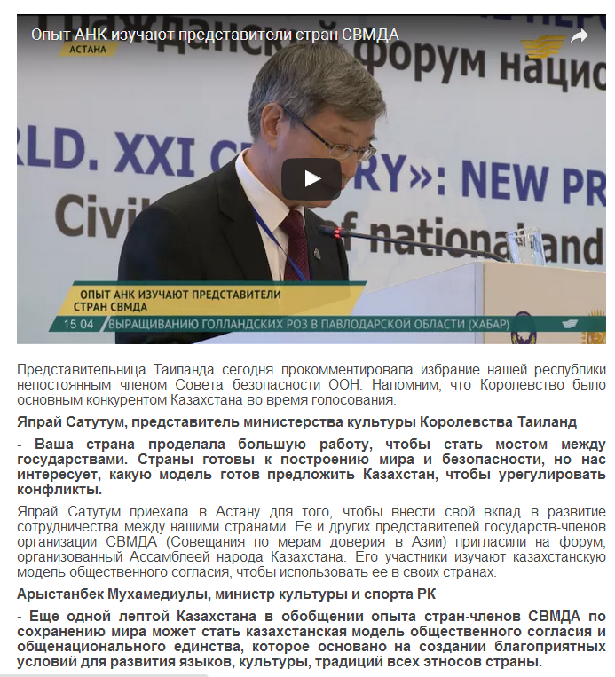
http://khabar.kz/ru/news/obshchestvo/item/59217-v-astane-prezentovali-gobelen-posvyashchennyj-25-letiyu-nezavisimosti-rk
В Астане презентовали гобелен, посвященный 25-летию независимости РК
01.07.2016 20:30
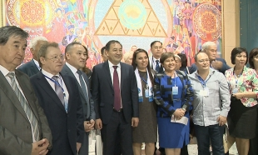
Уникальное полотно ручной работы сегодня презентовали в столице. Над гобеленом высотой почти 5 метров больше года трудились 25 мастеров. На картине выткана своеобразная символика, олицетворяющая единство народа. Прямо по центру внутри Дворца мира и согласия расположилась карта независимого Казахстана. На полотне запечатлены резиденция Главы государства, Байтерек и современные высотные здания столицы. Авторы посвятили картину 25-летию независимости. На презентации произведения искусства присутствовали зарубежные и отечественные ученые, дипломаты и известные общественные деятели. Ералы Тугжанов, заместитель председателя Ассамблеи народа Казахстана - Открытие огромного панно, которое называется «Казахстан - моя родина». В основе, безусловно, это воля нашего Президента - идея мира и согласия. Почему? Потому что если у нас в науке единение. Если у нас в сознании согласие нашего народа, он будет, конечно, в искусстве.
http://www.24.kz/ru/news/policy/item/127381-v-astane-predstaviteli-stran-chlenov-svmda-obsudili-voprosy-miroporyadka
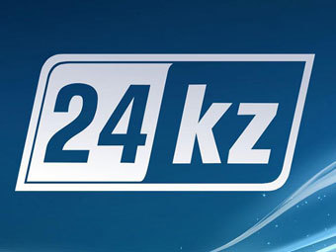
В Астане представители стран-членов СВМДА обсудили вопросы миропорядка
АНК – пример для многих стран в обеспечении мира и согласия. Об этом говорили участники гражданского форума национально-культурных центров СВМДА. Сегодня в Астане представители пяти стран-участниц организации обсудили вопросы миропорядка, говорили о принципах Манифеста «Мир. XXI век». Этот документ, по мнению иностранных экспертов, должен стать надежной опорой в урегулировании международных конфликтов. Ералы Тугжанов, заведующий Секретариатом АНК: - Казахстан стал непостоянным членом Совбеза ООН. Это победа политики мира и согласия Президента Нурсултана Назарбаева, это триумф всего народа. Кандидатуру нашей страны поддержали 138 государств из 193 государств членов ООН принявших участие в голосовании. Казахстан стал первым государством Центральной Азии избранным в состав органа ООН, на который возложены полномочия по поддержанию глобального мира и безопасности. Гражданский форум уже на протяжении 8 лет проходит под эгидой Ассамблеи. И многие представители СВМДА отмечают уникальность этого общественного института. Нарзуло Сангинов, старший специалист центра стратегических исследований, Таджикистан: - Если бы другие страны организовали такую Ассамблею у себя, то это был бы очень хороший результат в деле и установлении мира во всем азиатском регионе. Ассамблея очень полезна для установления мира. Я думаю, мы должны у вас поучится. В перспективе может у нас тоже такая организация будет. Япрай Сатылтам, специалист Министерства культуры Таиланда: - Благодаря этой встрече мы надеемся наладить между вашей страной и нашей новые связи. И хочу сказать, что меня восхищает, как построена работа Ассамблеи, принципы которой направлены на мир и единство, есть чему поучиться.

https://kaztrk.kz/ru/a/2444
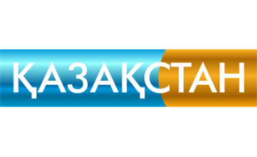

Е.Тугжанов: Вхождение Казахстана в Совбез ОНН говорит о победе политики мира и согласия Президента РК
Факт вхождения Казахстана в Совет безопасности говорит о победе политики мира и согласия Президента Казахстана Нурсултана Назарбаева, сказал заведующий Секретариатом АНК Ералы Тугжанов в ходе гражданского форума национально-культурных центров СВМДА.
«Тот факт, что Казахстан стал непостоянным членом Совета Безопасности ООН, говорит о победе политики мира и согласия Президента Нурсултана Назарбаева. Это триумф всего народа Казахстана. В преддверии профессионального праздника этот успех стал заслуженной наградой всему дипломатическому корпусу. Сегодня в нашем зале присутствуют представители более 20 посольств зарубежных государств, которые вносят огромный вклад в развитие дружественных, взаимовыгодных отношений между странами», - сказал Ералы Тугжанов.
Напомним, Казахстан избран непостоянным членом Совета безопасности Организации объединенных наций (ООН) от Азиатско-Тихоокеанской группы государств на 2017–2018 годы. Кандидатуру страны поддержали 138 стран из 193 государств-членов организации, принявших участие в голосовании. Наша страна стала первым государством Центральной Азии, избранным в состав наиболее важного политического органа ООН, на который уставом Организации возложены полномочия по поддержанию глобального мира и безопасности.
Казахстан официально вступит в права непостоянного члена СБ ООН с 1 января 2017 года и будет осуществлять их до 31 декабря 2018 года.
В рамках своего членства Казахстан намерен реализовать ряд инициатив и идей по четырем ключевым направлениям безопасности - продовольственной, водной, энергетической и ядерной.
Совет безопасности ООН состоит из 15 государств, из которых 5 имеют статус постоянного члена (Россия, США, Китай, Великобритания и Франция), а 10 оставшихся избираются сроком на два года каждый от 5 региональных групп. Казахстан сменит Малайзию в качестве представителя Азиатско-Тихоокеанской группы государств.
http://kazakh-tv.kz/pda.php/ru/view/news_kazakhstan/page_164915_ank-rk-vkhozhdenie-kazakhstana-v-sovbez-oon-govorit-o-mezh
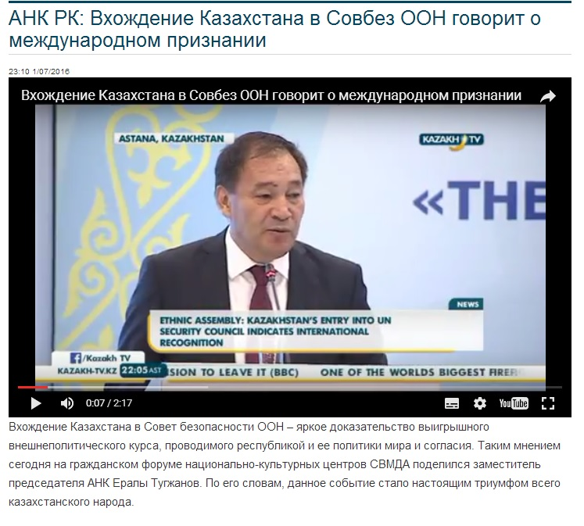
Ералы ТУГЖАНОВ, ЗАМЕСТИТЕЛЬ ПРЕДСЕДАТЕЛЯ АССАМБЛЕИ НАРОДА КАЗАХСТАНА:
Членство будет посвящено конкретным задачам. Во-первых, стабильный и безопасный мир – это то, чего мы хотим для всех своих граждан. Я думаю, нет ничего важнее, чем стабильность и общественное согласие каждого государства, которое, безусловно, будет отражаться на гражданах. Во-вторых, Казахстан воспользуется своим шансом сделать будущее уверенным и благополучным. В-третьих, Казахстан заострит внимание всего мира на инициативах по построению мира, свободного от ядерного оружия.
Япрай САТУТАМ, ЭКСПЕРТ МИНИСТЕРСТВА КУЛЬТУРЫ ТАЙЛАНДА:
Мы очень рады, что Казахстан стал членом Совета безопасности ООН. Считаем, что ваша страна успешно справится со всеми поставленными задачами и станет важным мостом между разными государствами. Избрание в Совбез ООН - это огромная возможность, как для страны, так и для народа в целом.
Опыт АНК изучают представители стран СВМДА
Между тем, международные эксперты отметили важность манифеста Главы государства «Мир. XXI век», а также опыт уникального органа - Ассамблеи народа Казахстана. По их мнению, руководствуясь принципами официального документа ООН и казахстанской модели общественного согласия и единства можно достигнуть мира и безопасности во всем азиатском регионе.
Гун ЦЗЯНЬВЭЙ, ИСПОЛНИТЕЛЬНЫЙ ДИРЕКТОР СЕКРЕТАРИАТА СВМДА:
Государства-члены, подтверждая приверженность уставу ООН, пришли к единому пониманию, что мир и безопасность в Азии могут быть достигнуты только через диалог и сотрудничество, ведущих к общей неразделимой безопасности, где будут мирно сосуществовать государства, а их народы жить в атмосфере мира, свобода и процветания. На основании этого, секретариат СВМДА подчеркивает свою готовность для дальнейшей работы с Ассамблеей народа Казахстана для достижения наших общих целей.

http://www.kazpravda.kz/multimedia/view/v-astane-prohodit-grazhdanskii-forum-natsionalno-kulturnih-tsentrov-svmda/
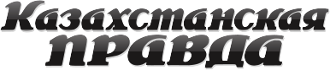

В Астане проходит гражданский форум национально-культурных центров СВМДА
1 Июля 2016
Я РЕКОМЕНДУЮ
ТВИТНУТЬ
МНЕ НРАВИТСЯ
0
КОММЕНТАРИЯ
204
ПРОСМОТРА
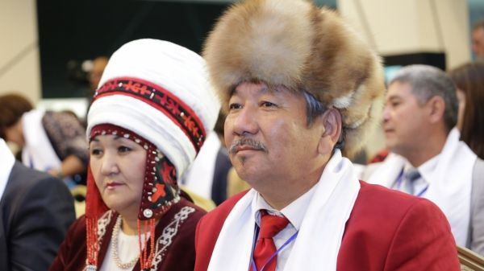
Фото © Кал

ижана Оспанова/Kazpravda.kz

Участники мероприятия отмечают миротворческие инициативы Казахстана.
В Астане во Дворце Независимости проходит гражданский форум национально-культурных центров СВМДА, на котором обсуждаются перспективы дальнейшего сотрудничества стран организации, передает Kazpravda.kz.
В своем вступительном слове министр культуры и спорта РК Арыстанбек Мухамедиулы заявил, что Казахстан будет двигаться вперед, руководствуясь принципами Манифеста "Мир. XXI век".
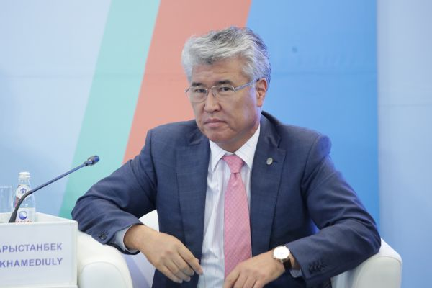
"В условиях глобальных вызовов Манифест "Мир. XXI век", ставший официальным документом ООН, имеет как глобальную, так и региональную направленность. Он может быть использован в качестве одного из ориентиров в деле сохранения мира в нашем регионе", – сказал министр, отметив при этом и казахстанскую модель общественного согласия и общенационального единства.

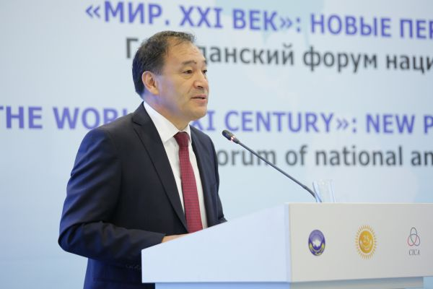
Заместитель председателя АНК Ералы Тугжанов в свою очередь напомнил присутствующим о вхождении Казахстана в Совет безопасности ООН: "Это триумф всего народа Казахстана".
Выступавшие после спикеры из стран СВМДА отметили большое значение Манифеста "Мир.XXI век" в деле сохранения мира на Земле. Также ими подчеркивалось, что вхождение Казахстана в Совет безопасности ООН будет способствовать дальнейшему развитию СВМДА.
В рамках гражданского форума проходит ряд выставок: "XXI век: казахстанские инициативы мира и созидания", "Большая страна – Большая семья", "Ассамблея народа Казахстана: Независимость. Мир. Согласие", и т.д. Добавим, что 5 мая 2014 года в Астане был подписан Меморандум о взаимопонимании (МоВ) между АНК и СВМДА, в котором были определены основные принципы сотрудничества сторон.

http://www.inform.kz/rus/article/2920622

Страны СВМДА поздравили Казахстан с избранием в непостоянные члены Совета безопасности ООН

АСТАНА. КАЗИНФОРМ - Страны-участницы Совещания по взаимодействию и мерам доверия в Азии (СВМДА) поздравили Казахстан с избранием в непостоянные члены Совета безопасности ООН.
«Я бы хотел от всей души поздравить наших казахстанских друзей в связи с избранием Республики Казахстан непостоянным членом Совета безопасности ООН», - сказал исполнительный директор секретариата СВМДА Гунь Цзяньвэй в ходе гражданского форума национально-культурных центров Совещания.
К поздравлениям присоединились и другие сотрудники дипломатических миссий стран СВМДА в Казахстане.
Также Гунь Цзяньвэй отметил роль Казахстана и его инициатив в вопросах безопасности и геополитических вызовов. Он напомнил, что в ходе 70-й сессии Генеральной Ассамблеи ООН в сентябре прошлого года Президент РК Нурсултан Назарбаев выдвинул ряд предложений, нацеленных на возобновление доверия в международных отношениях, укрепление мира и безопасности, как регионе, так и во всем мире.
«Главным среди них стал призыв к созданию Плана глобальной стратегической инициативы, который соответствует тому, чтобы к 2045 году - 100-летию со дня основания ООН - мир стал свободен от войн и ядерного оружия. А также, чтобы мы все взяли на себя глобальное обязательство по созданию стабильной и справедливой системы, в которой все народы будут иметь доступ к мировой инфраструктуре ресурсам и рынкам», - добавил он.
Казахстан официально вступит в права непостоянного члена СБ ООН с 1 января 2017 года и будет осуществлять их до 31 декабря 2018 года. В рамках своего членства Казахстан намерен реализовать ряд инициатив и идей по четырем ключевым направлениям безопасности - продовольственной, водной, энергетической и ядерной.
Совет Безопасности ООН состоит из 15 государств, из которых 5 имеют статус постоянного члена (Россия, США, Китай, Великобритания и Франция), а 10 оставшихся избираются сроком на два года каждый от 5 региональных групп. Казахстан сменит Малайзию в качестве представителя Азиатско-Тихоокеанской группы государств.

http://www.inform.kz/rus/article/2920580

В Астане представители стран-участниц СВМДА обсуждают укрепление безопасности в регионе (ФОТО)
АСТАНА. КАЗИНФОРМ - Представители стран-участниц Совещания по взаимодействию и мерам доверия в Азии (СВМДА) собрались в Астане, чтобы обсудить дальнейшее направление в работе по укреплению безопасности в регионе.
«Казахстан предлагает двигаться дальше, руководствуясь принципами манифеста «Мир. XXI век» Нурсултана Назарбаева, а также основываясь на опыте уникального органа - Ассамблеи народа Казахстана.
В условиях глобальных вызовов манифест, ставший официальным документом Генеральной ассамблеи ООН имеет как глобальную, так и региональную направленность. Поэтому он может быть использован в качестве одного из ориентиров в деле сохранения мира в нашем регионе. Еще одной лептой Казахстана в обобщении опыта стран-членов СВМДА по сохранению мира может стать казахстанская модель общественного согласия и общенационального единства, которое основано на создание благоприятных условий для развития языков, культуры, традиций всех этносов страны», - сказал министр культуры и спорта РК Арыстанбек Мухамедиулы в ходе гражданского форума национально-культурных центров СВМДА.
Государства-члены, подтверждая свою приверженность уставу организации ООН, пришли к единому пониманию, что мир и безопасность в Азии могут быть достигнуты через диалог и сотрудничество.
«Секретариат СВМДА подчеркивает свою готовность для дальнейшей работы с Ассамблеей народа Казахстана для достижения наших общих целей», - добавил исполнительный директор секретариата СВМДА Гунь Цзяньвэй.
Также он назвал основные направления работы СВМДА под китайским председательством на 2016-2018 годы. Среди них: укрепление потенциала и новые направления развития СВМДА, исследование новой азиатской архитектуры безопасности, создание механизма посредничества в вопросах горячих тем, противодействие терроризму и сотрудничество в правоохранительной сфере и безопасности.

http://www.inform.kz/rus/article/2792810

В Астане проходит международный форум национальных культурных центров СВМДА
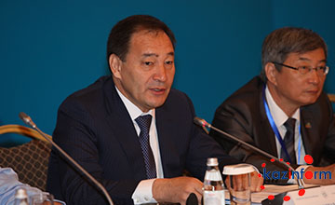
АСТАНА. КАЗИНФОРМ - В Астане проходит международный форум национальных культурных центров СВМДА «Казахстанская модель общественного согласия и национального единства Н. А. Назарбаева: опыт на пространстве Совещания по взаимодействию и мерам доверия в Азии».
«Сегодня 95% граждан Казахстана считают себя представителями единого народа Казахстана. Это самая результативная победа Казахстана. Выбор темы неоспоримо актуален, 2015 год стал знаковым для Ассамблеи народа Казахстана», - отметил заместитель председателя, заведующий секретариатом АНК Ералы Тугжанов, открывая работу форума.
Он напомнил, что Указом Главы государства этот год объявлен Годом АНК, и отметил важность казахстанского опыта межконфессионального и межрелигиозного согласия.
В работе форума принимают участие известные общественные деятели, отечественные и зарубежные ученые, депутаты Парламента, представители государственных органов РК, дипломатических миссий стран СВМДА в Казахстане, научная и творческая интеллигенция, члены АНК, НПО.
В рамках форума состоится международная научно-практическая конференция на тему «СВМДА: к стабильности и процветанию».

http://www.inform.kz/rus/article/2701628

А.Мухамедиулы: Межкультурный диалог - эффективный инструмент гуманитарного сотрудничества
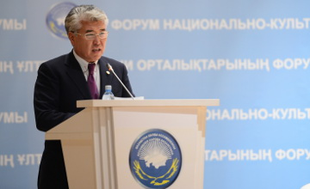
АСТАНА. КАЗИНФОРМ - В Астане с участием министра культуры и спорта Казахстана Арыстанбека Мухамедиулы проходит форум национально-культурных центров стран СВМДА «Культура мира, согласия и духовности на пространстве СВМДА».
«Сегодня Казахстан ведет активную культурную политику. Межкультурный диалог становится эффективным инструментом гуманитарного сотрудничества, центром расширения культурно-социального пространства», - сказал министр культуры и спорта РК Арыстанбек Мухамедиулы, открывая форум в Астане.
Глава ведомства также выразил надежду, что проведение форума в Астане станет еще одним практическим подтверждением целенаправленной работы Казахстана по укреплению этнического и межкультурного диалога в Центральной Азии.
Отметим, что по итогам мероприятия участники форума приняли Резолюцию с рекомендациями по дальнейшему совершенствованию работы в сфере межэтнического и межкультурного диалога в странах - членах организации СВМДА, созданию объединительных площадок и гражданских институтов по развитию сотрудничества.
В работе форума принимают участие известные общественные деятели Казахстана и зарубежья, ученые, депутаты Парламента РК, представители госорганов, дипломатических миссий стран СВМДА в Казахстане.

http://bnews.kz/ru/news/a_world_without_wars/astana/spetsproekti/a_world_without_wars/manifest_prezidenta_rk_mozhet_stat_orientirom_dlya_sohraneniya_mira_v_tsa__amuhamediuli-2016_07_01-1279459

Манифест Президента РК может стать ориентиром для сохранения мира в ЦА – А.Мухамедиулы
Айсултан КУЛЬШМАНОВ, 1 июля 2016 г 11:49 , Астана
ФОТО: Фотоархив BNews.kz
Манифест Президента Казахстана «Мир. XXI Век» может быть ориентиром для мира в Центральной Азии, считает министр культуры и спорта РК Арыстанбек Мухамедиулы в ходе гражданского форума национально-культурных центров СВМДА, передает корреспондент BNews.kz.

«В условиях глобальных вызовов манифест, ставший официальным документом Генеральной ассамблеи ООН имеет как глобальную, так и региональную направленность. Поэтому он может быть использован в качестве одного из ориентиров в деле сохранения мира в нашем регионе», - сказал А.Мухамедиулы.
Еще одной лептой Казахстана в обобщении опыта стран-членов СВМДА в сохранении мира, по мнению министра, может стать казахстанская модель общественного согласия и общенационального единства, основанная на создании благоприятных условий для развития языков, культуры, традиций всех этносов страны.+
﻿

http://bnews.kz/ru/news/politika/vneshnyaya_politika/vhozhdenie_kazahstana_v_sovbez_onn_govorit_o_pobede_politiki_mira_i_soglasiya_prezidenta_rk__etugzhanov-2016_07_01-1279471

Вхождение Казахстана в Совбез ОНН говорит о победе политики мира и согласия Президента РК – Е.Тугжанов
Айсултан КУЛЬШМАНОВ, 1 июля 2016 г 12:18 , Астана
ФОТО: nurotan.kz
Факт вхождения Казахстана в Совет безопасности говорит о победе политики мира и согласия Президента Казахстана Нурсултана Назарбаева, сказал заведующий Секретариатом АНК Ералы Тугжанов в ходе гражданского форума национально-культурных центров СВМДА, передает корреспондент BNews.kz.

«Тот факт, что Казахстан стал непостоянным членом Совета Безопасности ООН, говорит о победе политики мира и согласия Президента Нурсултана Назарбаева. Это триумф всего народа Казахстана. В преддверии профессионального праздника этот успех стал заслуженной наградой всему дипломатическому корпусу. Сегодня в нашем зале присутствуют представители более 20 посольств зарубежных государств, которые вносят огромный вклад в развитие дружественных, взаимовыгодных отношений между странами», - сказал Ералы Тугжанов.
Напомним, Казахстан избран непостоянным членом Совета безопасности Организации объединенных наций (ООН) от Азиатско-Тихоокеанской группы государств на 2017–2018 годы. Кандидатуру страны поддержали 138 стран из 193 государств-членов организации, принявших участие в голосовании. Наша страна стала первым государством Центральной Азии, избранным в состав наиболее важного политического органа ООН, на который уставом Организации возложены полномочия по поддержанию глобального мира и безопасности.
Казахстан официально вступит в права непостоянного члена СБ ООН с 1 января 2017 года и будет осуществлять их до 31 декабря 2018 года.
В рамках своего членства Казахстан намерен реализовать ряд инициатив и идей по четырем ключевым направлениям безопасности - продовольственной, водной, энергетической и ядерной.
Совет безопасности ООН состоит из 15 государств, из которых 5 имеют статус постоянного члена (Россия, США, Китай, Великобритания и Франция), а 10 оставшихся избираются сроком на два года каждый от 5 региональных групп. Казахстан сменит Малайзию в качестве представителя Азиатско-Тихоокеанской группы государств.
http://dknews.kz/v-astane-predstaviteli-stran-uchastnits-svmda-obsuzhdayut-ukreplenie-bezopasnosti-v-regione/
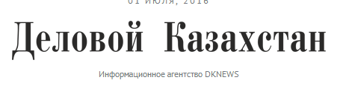
В Астане представители стран-участниц СВМДА обсуждают укрепление безопасности в регионе
15:27 01 июля, 2016
Политика
61
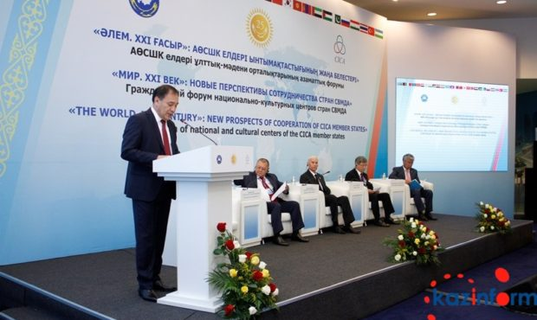
Представители стран-участниц Совещания по взаимодействию и мерам доверия в Азии (СВМДА) собрались в Астане, чтобы обсудить дальнейшее направление в работе по укреплению безопасности в регионе.
«Казахстан предлагает двигаться дальше, руководствуясь принципами манифеста «Мир. XXI век» Нурсултана Назарбаева, а также основываясь на опыте уникального органа – Ассамблеи народа Казахстана.
В условиях глобальных вызовов манифест, ставший официальным документом Генеральной ассамблеи ООН имеет как глобальную, так и региональную направленность. Поэтому он может быть использован в качестве одного из ориентиров в деле сохранения мира в нашем регионе.
Еще одной лептой Казахстана в обобщении опыта стран-членов СВМДА по сохранению мира может стать казахстанская модель общественного согласия и общенационального единства, которое основано на создание благоприятных условий для развития языков, культуры, традиций всех этносов страны», – сказал министр культуры и спорта РК Арыстанбек Мухамедиулы в ходе гражданского форума национально-культурных центров СВМДА.
Государства-члены, подтверждая свою приверженность уставу организации ООН, пришли к единому пониманию, что мир и безопасность в Азии могут быть достигнуты через диалог и сотрудничество.
«Секретариат СВМДА подчеркивает свою готовность для дальнейшей работы с Ассамблеей народа Казахстана для достижения наших общих целей», – добавил исполнительный директор секретариата СВМДА Гунь Цзяньвэй.
Также он назвал основные направления работы СВМДА под китайским председательством на 2016-2018 годы. Среди них: укрепление потенциала и новые направления развития СВМДА, исследование новой азиатской архитектуры безопасности, создание механизма посредничества в вопросах горячих тем, противодействие терроризму и сотрудничество в правоохранительной сфере и безопасности.

http://24.kz/ru/news/culture/item/127382-v-natsionalnom-muzee-rk

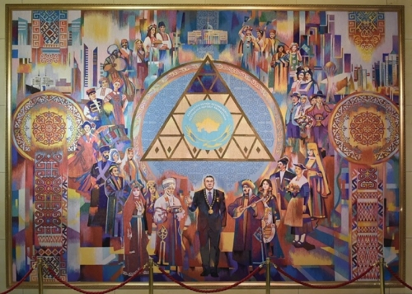

В Национальном музее РК презентовали уникальный гобелен «Қазақстан – менің Отаным» 01.07.2016 15:30 13 Станьте первым комментатором! http://nationalmuseum.kz/ Пресс-служба Национального музея РК информирует. Сегодня в Национальном музее Республики Казахстан состоялась презентация монументально-декоративного произведения в технике ручного ткачества «Қазақстан – менің Отаным», приуроченная ко Дню Астаны. Авторы проекта Жамхан Айдар и Муканов Малик, члены Союза художников Республики Казахстан, лауреаты Государственной премии «Дарын» выполнили данное художественное произведение специально к 25-летию Независимости Казахстана. В центре композиции выткан фасад Дворца Мира и Согласия с логотипом Ассамблеи народа Казахстана на фоне орнаментированного круга (символа бесконечности), который, в свою очередь, обрамлен фигурами людей в национальных одеждах этносов, проживающих в Казахстане. Круг представителей национальностей базируется на фигуре Президента Республики Казахстан Нурсултана Абишевича Назарбаева, который поднимает руку в приветственном жесте – символ гостеприимства и радушия. Вершина круга упирается в изображение фасада Акорды, как символа государственной власти, основанной на единении народа Казахстана. Боковые части гобелена заполнены стилизованными изображениями казахского орнамента баскуров, символизирующих душевную красоту народа, братски принявшего в свою семью представителей многих национальностей, волею судеб оказавшихся в Казахстане. На мероприятии участвовали известные общественные деятели, отечественные и зарубежные ученые, депутаты Парламента РК и государственные деятели, представители интеллигенции, члены Ассамблеи народа Казахстана и этнокультурных объединений. Проект организован Ассамблеей народа Казахстана и Национальным музеем Республики Казахстан.
http://www.government.kz/ru/novosti/1002354-v-astane-predstaviteli-stran-uchastnits-svmda-obsuzhdayut-ukreplenie-bezopasnosti-v-regione.html

В Астане представители стран-участниц СВМДА обсуждают укрепление безопасности в регионе
Дата: 01 Июль 2016
Представители стран-участниц Совещания по взаимодействию и мерам доверия в Азии (СВМДА) собрались в Астане, чтобы обсудить дальнейшее направление в работе по укреплению безопасности в регионе.
«Казахстан предлагает двигаться дальше, руководствуясь принципами манифеста «Мир. XXI век» Нурсултана Назарбаева, а также основываясь на опыте уникального органа - Ассамблеи народа Казахстана.
В условиях глобальных вызовов манифест, ставший официальным документом Генеральной ассамблеи ООН имеет как глобальную, так и региональную направленность. Поэтому он может быть использован в качестве одного из ориентиров в деле сохранения мира в нашем регионе. Еще одной лептой Казахстана в обобщении опыта стран-членов СВМДА по сохранению мира может стать казахстанская модель общественного согласия и общенационального единства, которое основано на создание благоприятных условий для развития языков, культуры, традиций всех этносов страны», - сказал министр культуры и спорта РК Арыстанбек Мухамедиулы в ходе гражданского форума национально-культурных центров СВМДА.
Государства-члены, подтверждая свою приверженность уставу организации ООН, пришли к единому пониманию, что мир и безопасность в Азии могут быть достигнуты через диалог и сотрудничество.
«Секретариат СВМДА подчеркивает свою готовность для дальнейшей работы с Ассамблеей народа Казахстана для достижения наших общих целей», - добавил исполнительный директор секретариата СВМДА Гунь Цзяньвэй.
Также он назвал основные направления работы СВМДА под китайским председательством на 2016-2018 годы. Среди них: укрепление потенциала и новые направления развития СВМДА, исследование новой азиатской архитектуры безопасности, создание механизма посредничества в вопросах горячих тем, противодействие терроризму и сотрудничество в правоохранительной сфере и безопасности.

https://thenews.kz/2016/07/01/2038769.html
Страны СВМДА поздравили Казахстан с избранием в непостоянные члены Совета безопасности ООН
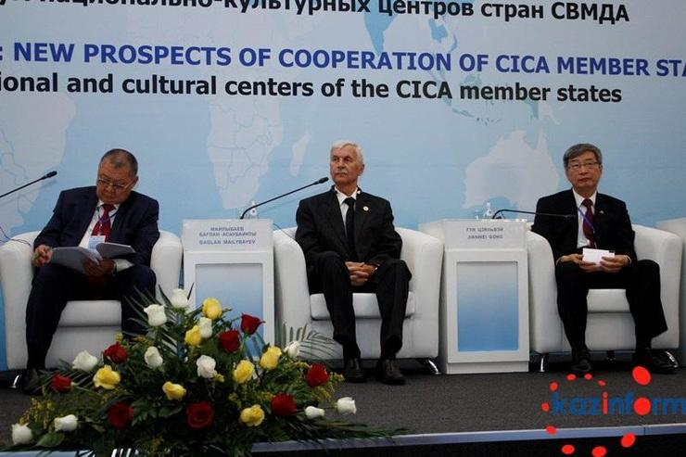
АСТАНА. КАЗИНФОРМ - Страны-участницы Совещания по взаимодействию и мерам доверия в Азии (СВМДА) поздравили Казахстан с избранием в непостоянные члены Совета безопасности ООН.
«Я бы хотел от всей души поздравить наших казахстанских друзей в связи с избранием Республики Казахстан непостоянным членом Совета безопасности ООН», - сказал исполнительный директор секретариата СВМДА Гунь Цзяньвэй в ходе гражданского форума национально-культурных центров Совещания.
К поздравлениям присоединились и другие сотрудники дипломатических миссий стран СВМДА в Казахстане.
Также Гунь Цзяньвэй отметил роль Казахстана и его инициатив в вопросах безопасности и геополитических вызовов. Он напомнил, что в ходе 70-й сессии Генеральной Ассамблеи ООН в сентябре прошлого года Президент РК Нурсултан Назарбаев выдвинул ряд предложений, нацеленных на возобновление доверия в международных отношениях, укрепление мира и безопасности, как регионе, так и во всем мире.
«Главным среди них стал призыв к созданию Плана глобальной стратегической инициативы, который соответствует тому, чтобы к 2045 году - 100-летию со дня основания ООН - мир стал свободен от войн и ядерного оружия. А также, чтобы мы все взяли на себя глобальное обязательство по созданию стабильной и справедливой системы, в которой все народы будут иметь доступ к мировой инфраструктуре ресурсам и рынкам», - добавил он.
Казахстан официально вступит в права непостоянного члена СБ ООН с 1 января 2017 года и будет осуществлять их до 31 декабря 2018 года. В рамках своего членства Казахстан намерен реализовать ряд инициатив и идей по четырем ключевым направлениям безопасности - продовольственной, водной, энергетической и ядерной.
Совет Безопасности ООН состоит из 15 государств, из которых 5 имеют статус постоянного члена (Россия, США, Китай, Великобритания и Франция), а 10 оставшихся избираются сроком на два года каждый от 5 региональных групп. Казахстан сменит Малайзию в качестве представителя Азиатско-Тихоокеанской группы государств.
https://www.youtube.com/watch?v=Jd1Os-WyX8E
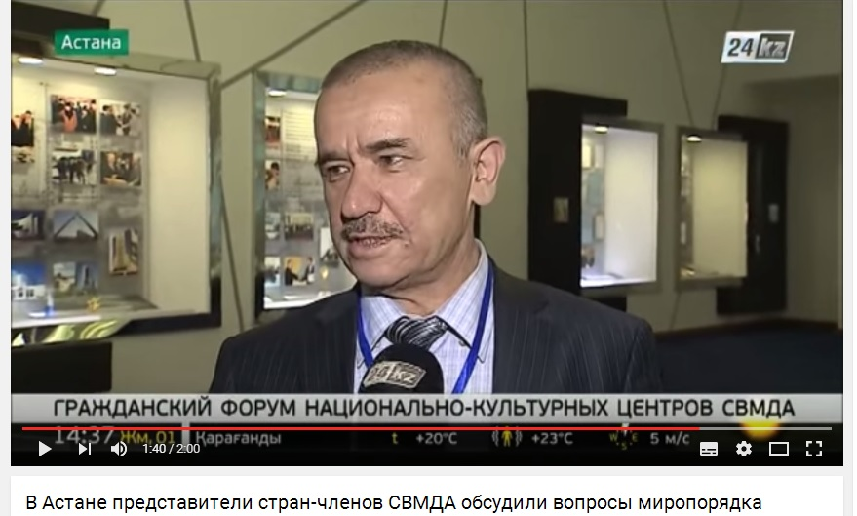

http://vefire.ru/news/KAZAKHTV-VKazahstanesostoyalsyagrazhdanskijjforumnacionalno-kulturnyhcentrovSVMDA-KazakhTV/
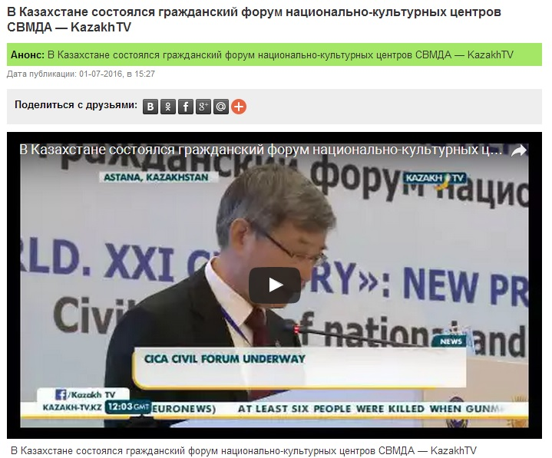

http://liter.kz/ru/news/show/21488-manifest_prezidenta_rk_imeet_globalnuyu_i_regionalnuyu_napravlennost
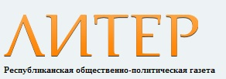

Манифест Президента РК имеет глобальную и региональную направленность
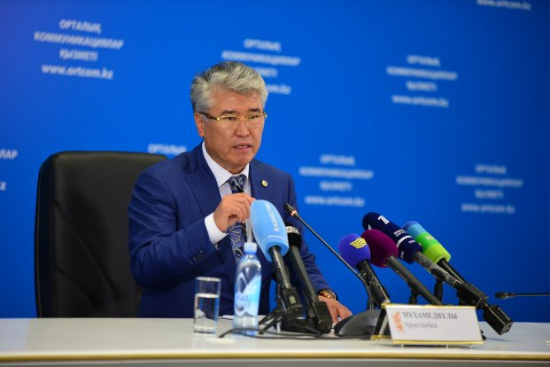
Такое мнение высказал министр культуры и спорта РК Арыстанбек Мухамедиулы
Манифест Президента Казахстана «Мир. XXI век» может служить ориентиром для мира в Центральной Азии. Такое мнение высказал министр культуры и спорта (МКС) РК Арыстанбек Мухамедиулы, выступая на Гражданском форуме национально-культурных центров СВМДА. Об этом передает корреспондент Liter.kz из Астаны.

По словам главы МКС РК, на фоне глобальных вызовов манифест, ставший официальным документом Генеральной Ассамблеи ООН, имеет как глобальную, так и региональную направленность.

«Поэтому он может быть использован в качестве одного из ориентиров в деле сохранения мира в нашем регионе», - считает Арыстанбек Мухамедиулы.
Помимо этого, по мнению министра, еще одной лептой Казахстана в сохранение мира может стать казахстанская модель общественного согласия и общенационального единства. В ее основе создание благоприятных условий для развития языков, культуры и сохранения традиций всех этносов, проживающих в Казахстане.

